Mein Wochenende

Was machen Schülerinnen und Schüler in Deutschland am Wochenende? In einer E-Mail schreibt Paul (13 Jahre) seinem Brieffreund Sam, wie sein Wochenende aussieht.
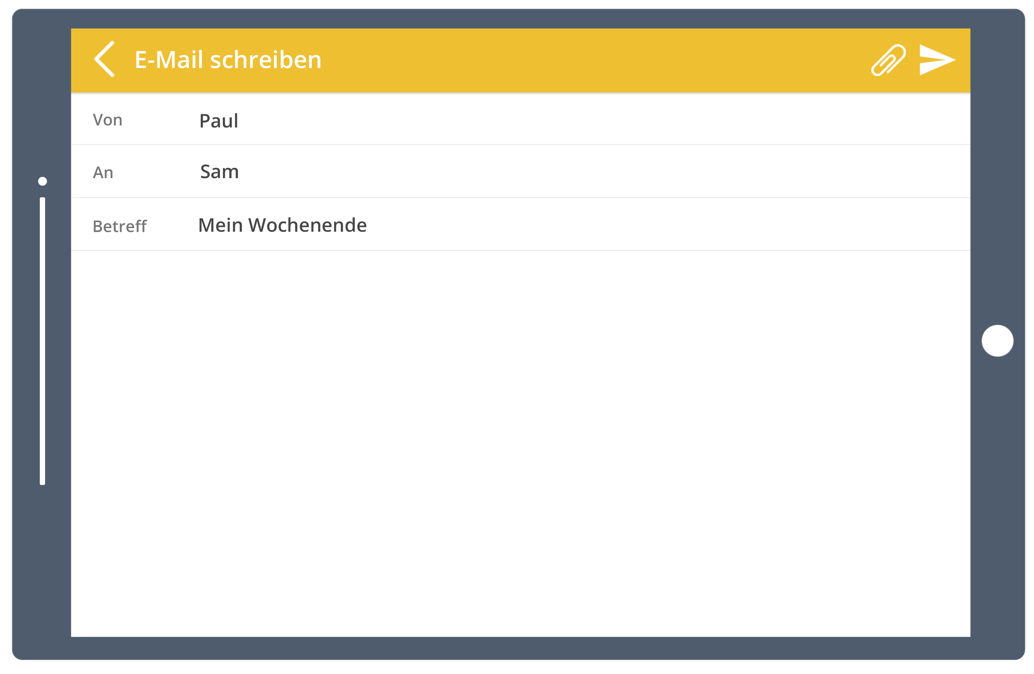

Lieber Sam,

ich hoffe, es geht dir gut. Mir geht es sehr gut und in der Schule ist alles normal.
Du hast mich in deiner E-Mail gefragt, was ich an Wochenenden mache.
Das erzähle ich dir jetzt. Freitagabends schaue ich mit meinen Eltern oft Serien oder einen Film. Samstags treffe ich dann meistens Freunde, wenn ich kein Hockeytraining oder Turnier habe. Wir fahren Skateboard zusammen oder spielen Computerspiele. Sonntags geht meine Mutter immer joggen und ich treffe wieder Freunde oder mache Hausaufgaben. Manchmal mache ich mit meinen Eltern einen Ausflug oder wir gehen ins Schwimmbad. Wir essen abends immer zusammen. Und am Montag geht die Schule dann wieder los …

Bis bald

Dein Paul

Worterklärungen

die Serie, die Serien: Eine Sendung im Fernsehen, die ein oder mehrmals pro Woche kommt. Game of Thrones ist zum Beispiel eine Serie.

das Hockeytraining: Wenn man einen Sport in einem Club macht, geht man oft zwei- oder dreimal pro Woche zum Training, das heißt man übt den Sport mit anderen.

das Turnier, die Turniere: Bei einem Turnier spielen mehrere Teams gegeneinander.

joggen: Ein Sport, bei dem man eine halbe Stunde oder mehr schnell läuft, zum Beispiel durch einen Park.

